**З А П О В Е Д**

№РД-04- 75 / 09.06.2025г.

На основание чл. 56м, ал.4 от ППЗСПЗЗ и Протокол на комисията от 08.05.2025г., одобрен от Министъра на земеделието и храните, постъпил в ОД „Земеделие“ с вх. №РД-12-05-1056-28/09.06.2025г. /изх. № 66-1751/04.06.2025г./, за резултатите от проведена Тръжна сесия за продажба на поземлен имот частна държавна собственост (незает със сгради и съоръжения, бивша собственост на заличени организации по § 12 и § 29 от ПЗР на ЗСПЗЗ), негоден за земеделско ползване и неподлежащ на възстановяване, находящ се в Стопански двор в регулацията на с. Росица, общ. Генерал Тошево, област Добрич, открита със Заповед № РД-04-46 /1.04.2025 г. на Директора на ОД „Земеделие” гр. Добрич и в качеството на упълномощено лице съгласно т.2 от Заповед № РД 46-156/26.04.2024г. на Министъра на земеделието и храните Георги Тахов

**Н А Р Е Ж Д А М:**

**КЛАСИРАМ** за имот с идентификатор **63094.501.541**, частна държавна собственост с площ от 4964 кв.м., находящ се в Стопански двор в регулацията на с. Росица, общ. Генерал Тошево, област Добрич:

**На първо място – „Славов - Росица“ ЕООД,** с най-висока предложена цена от **71 100,00** /седемдесет и една хиляди и сто/лева,

**На второ място – „Неда 75“ ЕООД** с предложена цена от **22 100,00 /** двадесет и две хиляди и сто/ лева

Заповедта да се публикува на информационното табло, на интернет страницата на ОД «Земеделие» Добрич, и на интернет страницата на Министерство на земеделието и храните при спазване изискванията на Закона за защита на личните данни.

Заповедта да се сведе до знанието на участниците в търга по реда на ГПК в 3-дневен срок от издаването й, които могат да я обжалват в 14-дневен срок от уведомяването им по реда на Административно процесуалния кодекс.

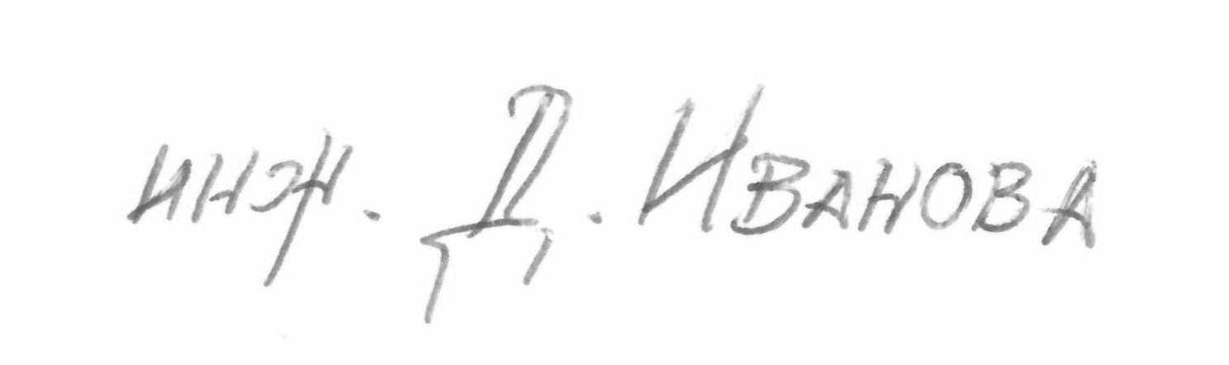  
Десислава Иванова (Директор)  
09.06.2025г. 14:36ч.  
ОДЗ-Добрич  
  
  
Електронният подпис се намира в отделен файл с название signature.txt.p7s